

**网络技术与应用课程实验报告**

**实验六：NAT配置**



专 业 信息安全

学 号 2113662

姓 名 张丛

班 级 信息安全一班

1. **实验目的**

1. 仿真环境下的NAT服务器配置

在仿真环境下完成NAT服务器的配置实验，要求如下：

1. 学习路由器的NAT配置过程。
2. 组建由NAT连接的内网和外网。
3. 测试网络的连通性，观察网络地址映射表。

（4）在仿真环境的“模拟”方式中观察IP数据报在互联网中的传递过程，并对IP数据报的地址进行分析。

2. 在仿真环境下完成如下实验

将内部网络中放置一台Web服务器，请设置NAT服务器，使外部主机能够顺利使用该Web服务。

1. **实验原理**

NAT（Network Address Translation，网络地址转换）是一种网络通信技术，用于在不同网络之间转换IP地址。它主要用于解决IPv4地址不足的问题，并提供了一种在私有网络和公共网络之间进行通信的方法。

NAT的基本原理是将内部网络中的私有IP地址转换为公共IP地址，以便与外部网络进行通信。当内部网络中的主机发送请求到外部网络时，NAT设备会将源IP地址和端口号进行转换，并在转换表中记录这种映射关系。当外部网络返回响应时，NAT设备会根据转换表将响应的目标IP地址和端口号进行转换，将响应传递给正确的内部主机。

NAT主要有以下几种类型：

* 静态NAT（Static NAT）：将一个内部IP地址映射到一个公共IP地址，一对一的映射关系。
* 动态NAT（Dynamic NAT）：将一组内部IP地址映射到一组公共IP地址，多对多的映射关系。
* PAT（Port Address Translation）或NAT Overload：是一种特殊形式的动态NAT，它不仅将内部IP地址转换为公共IP地址，还将端口号进行转换。通过使用不同的源端口号，PAT允许多个内部主机共享同一个公共IP地址。

1. **实验过程**

本次实验网络拓扑如下：

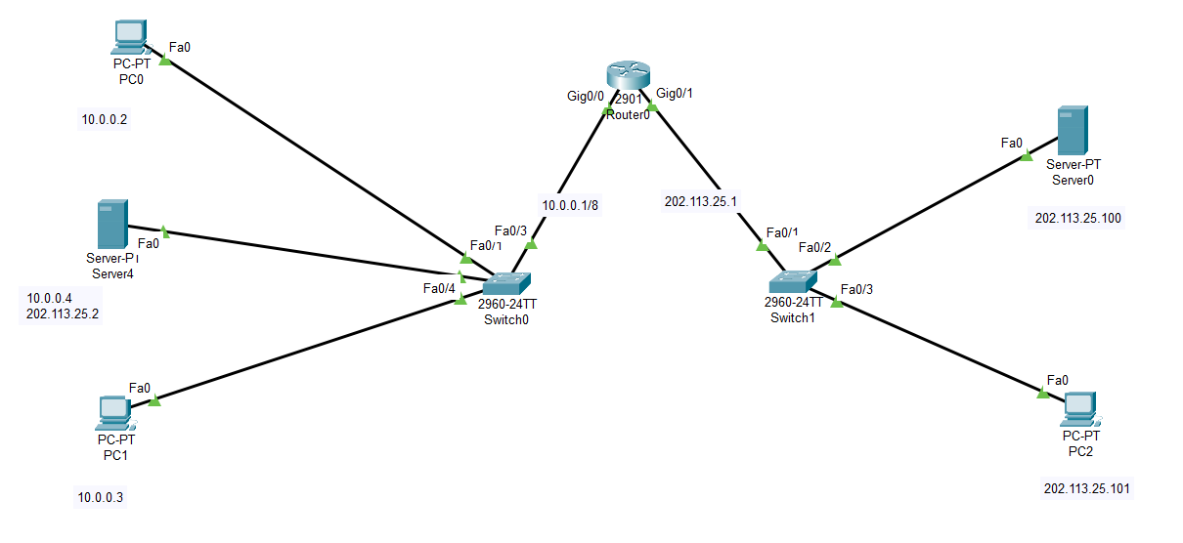  
 各主机、各接口的ip地址已标注。

首先，为路由器的接口分配ip，分别为10.0.0.1和202.113.25.1。

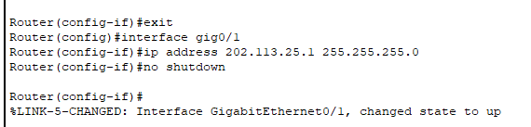

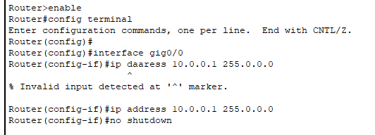

接下来建立NAT地址池，即一组公共IP地址。

范围是202.113.25.1到202.113.25.10。

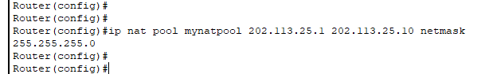

然后建立标准访问控制列表。只有在列表的ip地址，路由器才进行NAT转换。

这里的列表名我们命名为6。

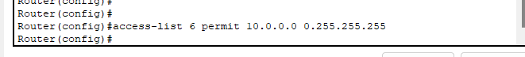

由于在仿真软件里可以有多组地址池和多组列表，我们需要关联上面的地址池和访问控制列表。



然后配置路由器接口，连接内部网络和外部网络。

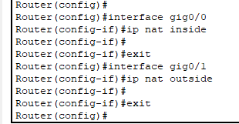

分配各主机ip：

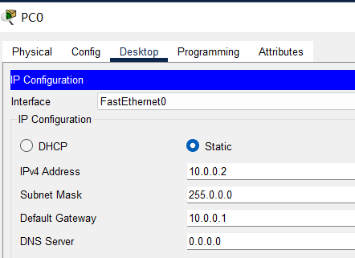

分配完毕后，测试连通性。

这里从内网的PC0来ping（和tracert）外网的PC2。

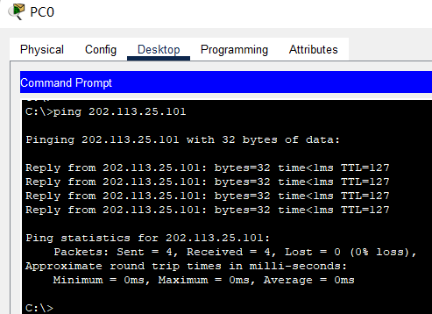

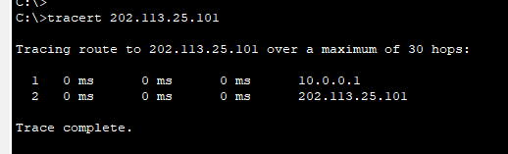

可以看到可以连通。

让PC0访问外网的web服务器，发送TCP报文。

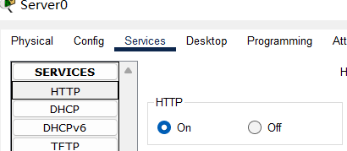

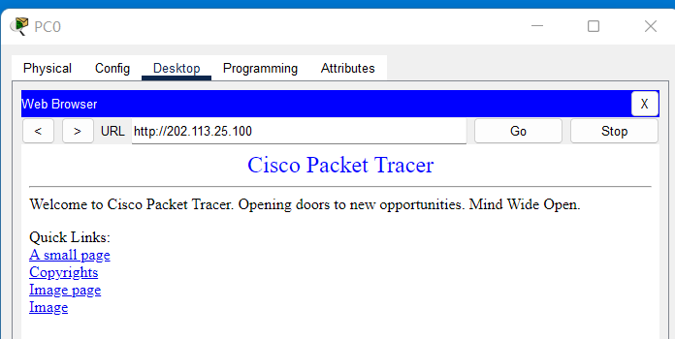

可以看到能成功访问。

显示nat转换统计信息：

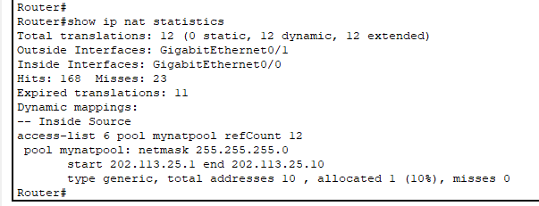

显示地址转换列表：

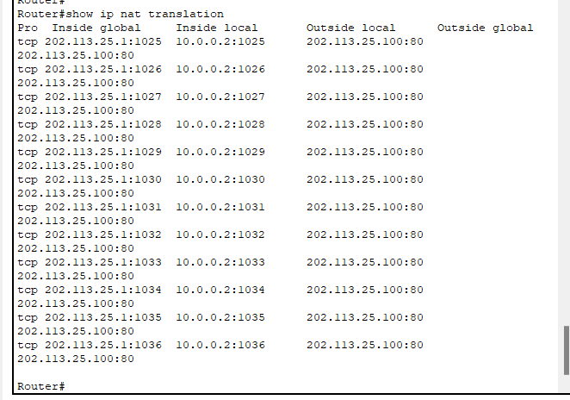

如果想要使**外部主机能够顺利使用内网Web服务**，可以在路由器中添加静态 NAT。

使用命令：

**ip nat inside source static tcp 10.0.0.4 80 202.113.25.2 80**

在PC2访问内网服务器：

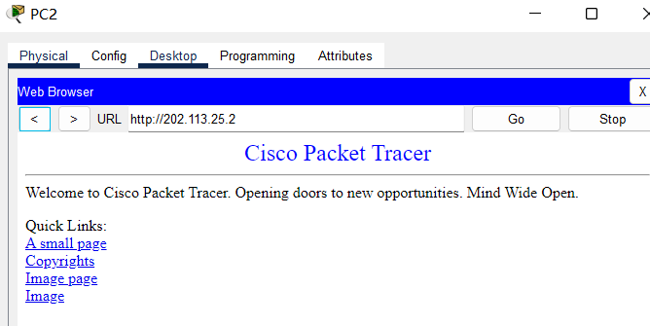

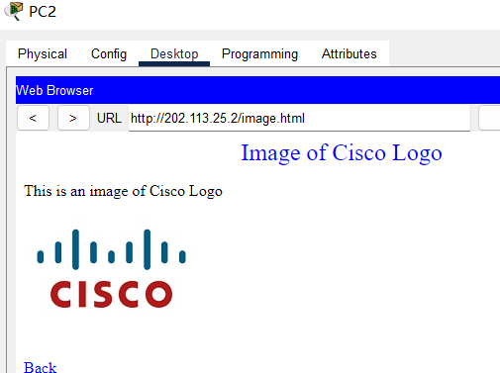

可以看到访问成功。

**仿真模拟：**

模拟外部主机访问内部web服务器时，数据报在下面的路径上往复。

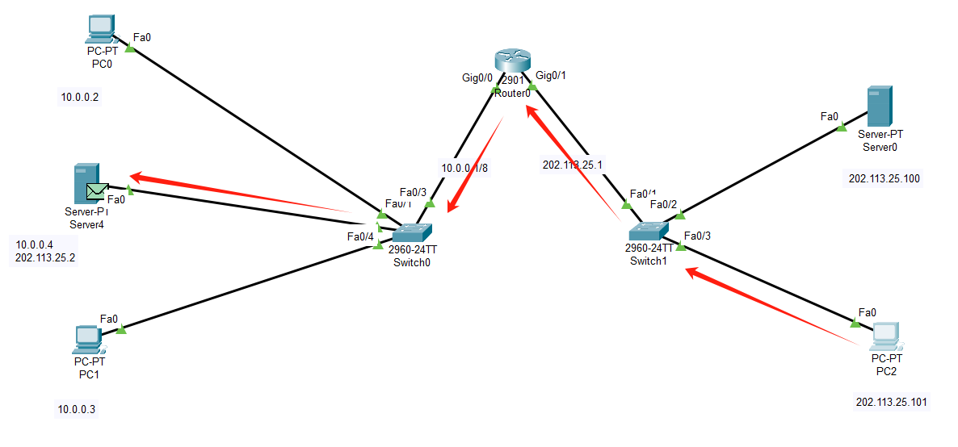

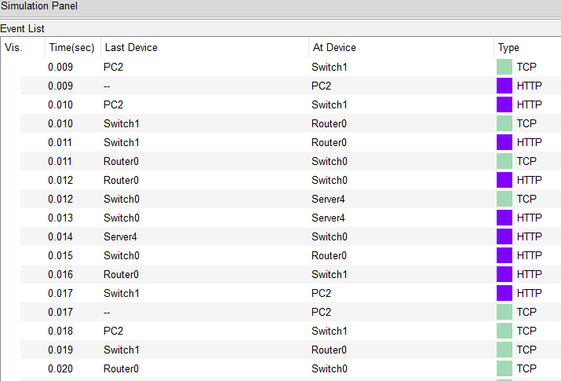

当数据包从内部网络转到外部网络时，设备查找其 NAT 表以进行必要的转换。当该数据包与内部源列表匹配，则对源本地 IP 地址进行转换，从而实现内外主机的连接。

1. **总结与思考**

上课学完NAT理论，然后到实验课验证，是很好的。